不要被“保卫祖国”的口号欺骗
【编者按：布哈林后来虽然蜕变为修正主义者，但在他蜕变之前的马克思主义理论基础还是非常扎实的。该篇文章摘录自布哈林的《共产主义ABC》，本篇的原题目为《保卫祖国的口号和和平主义》。】
社会党和第二国际的领袖们以所谓需要“保卫祖国”来为自己背叛工人事业和工人阶级共同斗争的行为进行辩护。
我们已经看到，在帝国主义战争中这完全是胡说八道，因为在战争中任何一个大国都不是自卫，而是在进攻别国。保卫祖国（资产阶级的）的口号纯属欺骗，这批领袖想以此来掩盖自己的叛卖行为。
但是，这里我们应该比较详细地来研究这个问题。
首先，什么是祖国？这个词的实际含义是什么？指的是讲同一语言的人们或者“民族”吗？不是的。因为，譬如说，我们拿沙皇俄国为例。当俄国资产阶级高喊保卫祖国的时候，它所指的绝不是个民族，比如说大俄罗斯人生活在其内的那个地域；不，这里是指居住在俄国的各民族。实际上，这究竟指的是什么呢？指的不是别的，而是俄国资产阶级和地主的国家政权。主张让俄国工人去“保卫”这个政权（实际上不是保卫，而是把它的疆界扩大到君士坦丁堡和克拉科夫）。当德国资产阶级叫喊保卫“祖国”时，这里指的又是什么呢？仍然是指德国的资产阶级政权，指扩大威廉的强盗国家的疆界。
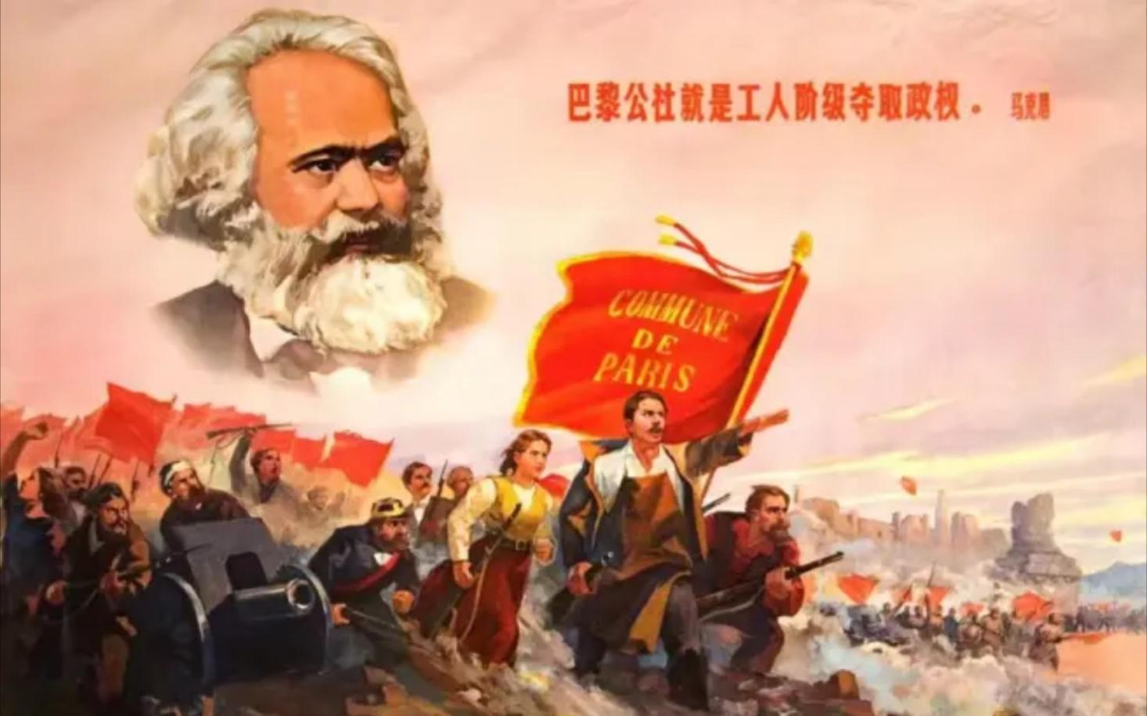
在这里需要搞清楚，在资本主义制度下工人阶级有没有祖国。马克思在《共产党宣言》中回答了这个问题：“无产阶级没有祖国。”他是正确的。为什么？原因很简单，因为在资本主义制度下，他们没有政权，因为在资本主义制度下，一切都掌握在资产阶级手里，因为在资本主义制度下，国家——这是镇压工人阶级的工具，是压迫工人阶级的工具。我们已经知道，无产阶级的任务就是要摧毁资产阶级的国家，而绝不是要保卫它。只有当无产阶级夺取了国家政权，并成为国家的主人的时候，无产阶级才能有祖国。在那时——也只有在那时——无产阶级才会有祖国，也才会有责任来保卫它：因为在那时，它要保卫的是自己的政权和自己的事业，而不是自己的敌人的政权和自己的压迫者的强盗政策。
资产阶级从自己的利益出发非常了解这一切。下面的例子就是证明。当无产阶级在俄国夺取了政权以后，俄国资产阶级就开始起来反对俄国，而宁肯同任何人结成联盟：同德国人、日本人、美国人、英国人、同魔鬼及其祖母。为什么？因为资产阶级在俄国失去了政权，它在俄国失去了自己抢劫、掠夺、资产阶级剥削的祖国。它随时都准备摧毁无产阶级的俄国，即苏维埃政权。或者我们以匈牙利为例。当政权在资产阶级手里的时候，资产阶级就号召“保卫“它，但是随后不久，资产阶级就同罗马尼亚入、捷克斯洛伐克人、奥地利人，同协约国达成协议，共同起来扼杀了无产阶级的匈牙利。这就是说，任何资产阶级都非常明白问题的所在。资产阶级自己本身，并以祖国为幌子让所有的公民都来巩固它的资产阶级政权，谁若不同意这样做，就以叛国罪论处，反之，资产阶级则邀集一切力量，肆无忌惮地摧毁无产阶级的祖国。
无产阶级应该向资产阶级学习：摧毁资产阶级的祖国，而不是去保卫或者扩大它；而对自己的祖国，要竭尽全力来保卫，直到流尽最后一滴血。
对这一切，有人可能会这样提出异议：你们不是承认殖民政策和帝国主义助长了大国的工业发展，工人阶级也因此而得到一点阔老餐桌上的残羹剩饭吗？这岂不是说，仍然需要保护和帮助自己的主人竞争吗？
完全不是这个意思。假设我们这里有两个工厂主：舒尔茨和彼得洛夫。他们在市场上互相叫骂。舒尔茨对自己的工人们说：“弟兄们全力保护我！你们要尽可能地去破坏彼得洛夫的工厂，害死彼得洛夫本人以及他的工人等等。那时，我的工厂将大有作为，我打倒了彼得洛夫，我的事业将灿烂辉煌。我就可以给你增加半个卢布。“同样，彼得洛夫向自己的工人说的也是这一套。我们假定舒尔茨胜了。那时他最初可能会多给工人半个卢布。而以后，他会全部赚回去。如果工人想罢工，并向从前彼得洛夫的工人提出要求帮助，他们就要说：“怎么啦？你们把我们害得好苦，现在又来求我们了？趁早走开吧！“共同的罢工就搞不成了。工人分裂了，资本家就有了力量。现在，即在战胜了自己的竞争者之后，他就可以打击分裂了的工人了。舒尔茨的工人暂时得了半个卢布的好处，而接着却失去了一切。在国际斗争中情况也是一样。资产阶级国家是一种业主的联盟。当一个这样的联盟靠吃掉另一些联盟而发了财之后，它就可以来收买工人。第二国际的崩溃和工人运动的领袖们对社会主义的背叛正是因为这些领袖们决定“保卫”和增加从阔老们餐桌上掉下来的残羹剩饭。然而在战争期间，当工人由于这种背叛行为而被分裂的时候，全世界的资本就在工人身上压上了可怕的沉重负担。工人们看到自己受骗了，社会党的领袖们把他们廉价出卖了。社会主义就这样开始复活了。十分清楚，这种抗议首先是来自低薪和非熟练工人。工入贵族阶层（如各国的印刷工人）和老资格的领袖们还会长期地继续他们的叛卖行径。
除了保卫（资产阶级的）祖国的口号以外，所谓的和平主义也是欺骗和愚弄工人群众的一种手段。什么是和平主义呢？这是一种观点，这种观点认为在资本主义范围内，无须任何革命，无须任何无产阶级的起义等等，就会在地球上建立起永久的和平。只要建立起大国之间的仲裁法庭，废除秘密外交，解除武装，那怕开始只是裁减武装等等，一切就都会好起来。
和平主义（“和事老思想")的根本错误在于它看不到资产阶级是不会去做象解除武装这类好事的。在帝国主义时代和内战时期，鼓吹解除武装完全是一种荒唐和愚蠢的举动。资产阶级将把自己很好地武装起来，而如果无产阶级将自己的武装解除，或者不去武装自己，那简直就等于是自杀。和平主义口号对无产阶级的欺骗性就在这里。其目的是要转移工人阶级的注意力，不去为实现共产主义而进行武装斗争。
威尔逊的政策及其十四条可以说是和平主义的虚伪性的最好的典范，这里在假借高尚事物的名义，包括打着国联的幌子，进行世界性的掠夺和反对无产阶级的内战。和平主义者卑鄙到何等地步，从下面的一些例子中可以看出来：美国前总统塔夫脱是美国和平主义者同盟的创始入之一，同时是一个疯狂的帝国主义分子；著名的美国汽车工厂主福特组织了很多考察团到欧洲并散布和平主义。但是，因为他的企业都是为战争服务的，所以他同时又捞到了几亿美元。一位最有声望的和平主义者阿·弗里德，在他的《和平主义手册》(第2卷第149页）一书中把1900年帝国主义者联合进攻中国竟然看作是“各民族的兄弟情谊＂。关于这一点，他是这样写的：“中国的事业证明了和平思想对当代事变的影响。它显示了军队的国际性联合。联军在一位欧洲的最高统帅的指挥下，作为世界力量出动了。我们，作为和平的朋友，认为这位世界的最高统帅（这就是威廉二世任命的瓦德西伯爵）只是一位世界国务活动家的先驱者，他将能够用和平的手段来实现我们的理想。”
赤裸裸的联合掠夺在这里被说成是“各民族的兄弟情谊＂。这同给强盗的资本家同盟挂上“国际联盟＂的招牌的做法是毫元区别的。

